Aula 03 – APIs

Exercício 7:
Alterações arquivo api_loja.js:
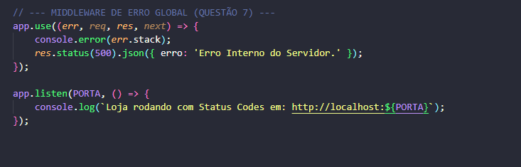
Arquivo testador.js:
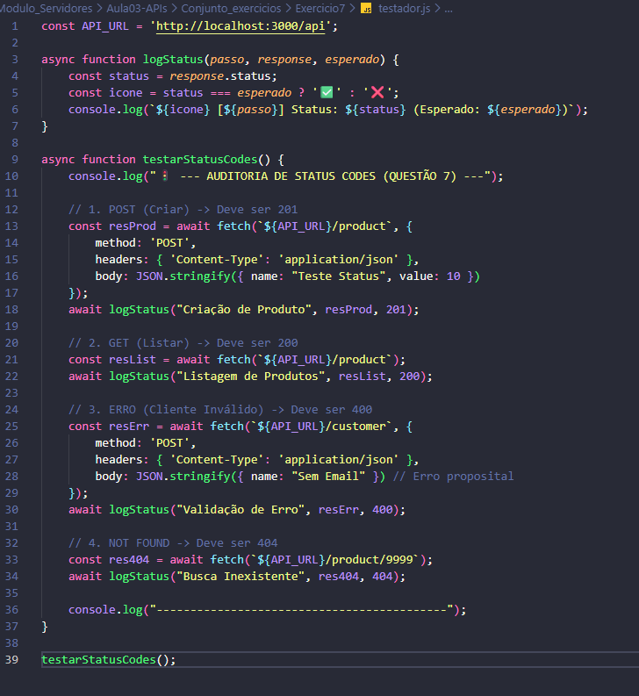
Teste:
